ЛГТУ-113 |  | Тренажер "Вращение торса"
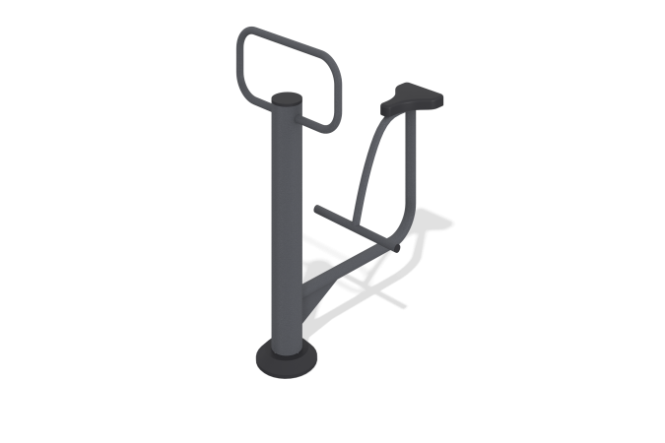

Размеры, мм: | 600x1000x1200 | Вес, кг: | 41
Характеристики материалов
Материалы: металл, порошковая краска, пластик.
Тренажер однопозиционный для укрепления мышц и суставов ног, спины и пресса.
Конструкция изделия сборно-сварная с применением стальных труб диаметром от 33,5 мм до 133 мм.
Центральная стойка выполнена из трубы диаметром 133 мм толщиной стенки 4 мм. Верхний торец опорного столба закрыт пластиковой заглушкой.
В основании стойки опорный фланец толщиной 8 мм.
Защитный кожух и сиденье выполнены из пластика
Все имеющиеся металлические детали покрыты порошковой полиэфирной краской.
Весь резьбовой крепеж оцинкованный.
Комплектация: тренажер - 1 компл, крепеж – 1 компл.
.

